Министерство науки и высшего образования Российской Федерации

**Федеральное государственное бюджетное образовательное учреждение**

**высшего профессионального образования**

«Владимирский государственный университет

имени Александра Григорьевича и Николая Григорьевича Столетовых»

**(ВлГУ)**

**Кафедра информационных систем и программной инженерии**

Практическая работа №1

по дисциплине «Интегрированные информационные системы»

Выполнил:

студент гр. ПРИ-117

Емельянов Д.В.

Принял:

Градусов Д.А.

Владимир 2020 г.

Тема: Развертывание 1С на IIS

Выполнение работы

**Установка Microsoft SQL Server Express.**

Так как для работы сервера 1С:Предприятие требуется наличие сервера Microsoft SQL Server, мы его установили.

Запустили установочный пакет Microsoft SQL Server Express:

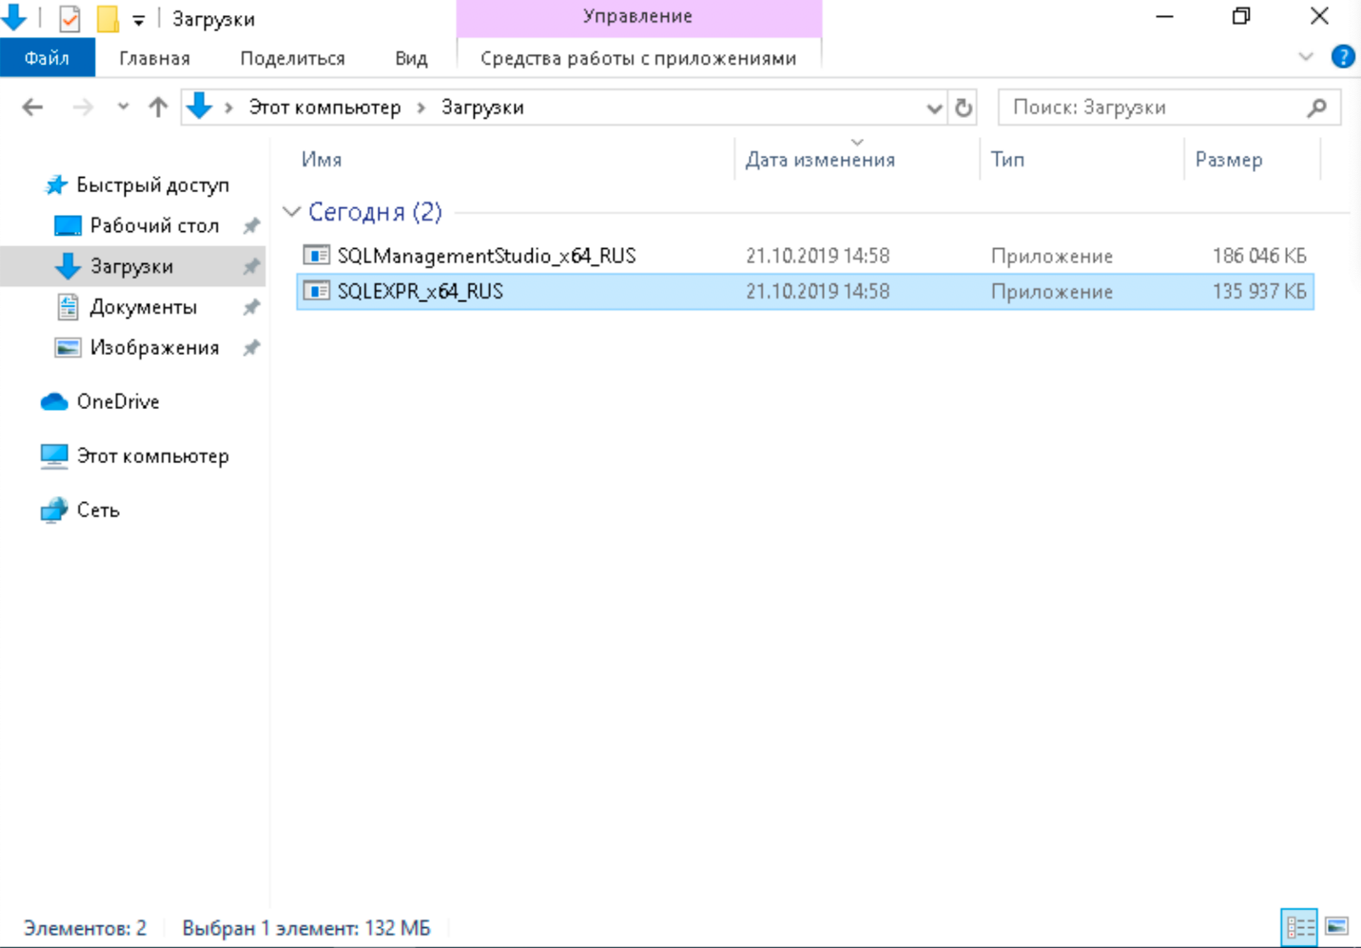

Выбрали самый верхний пункт "Новая установка или добавление компонентов к существующей установке".

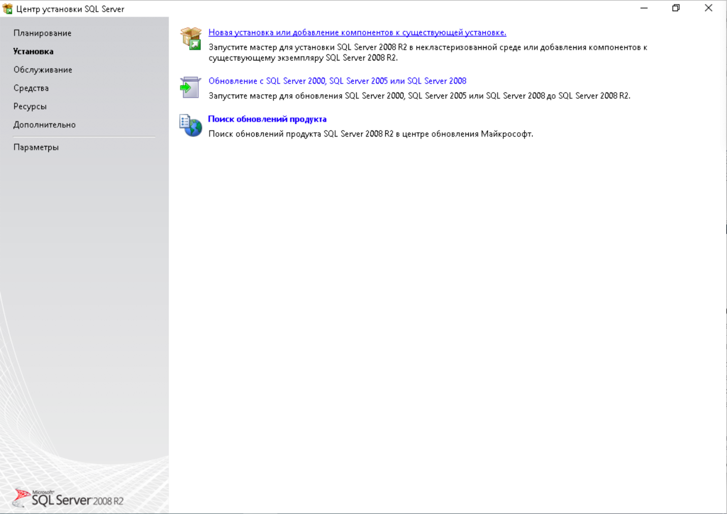

Установили Microsoft SQL Server Express

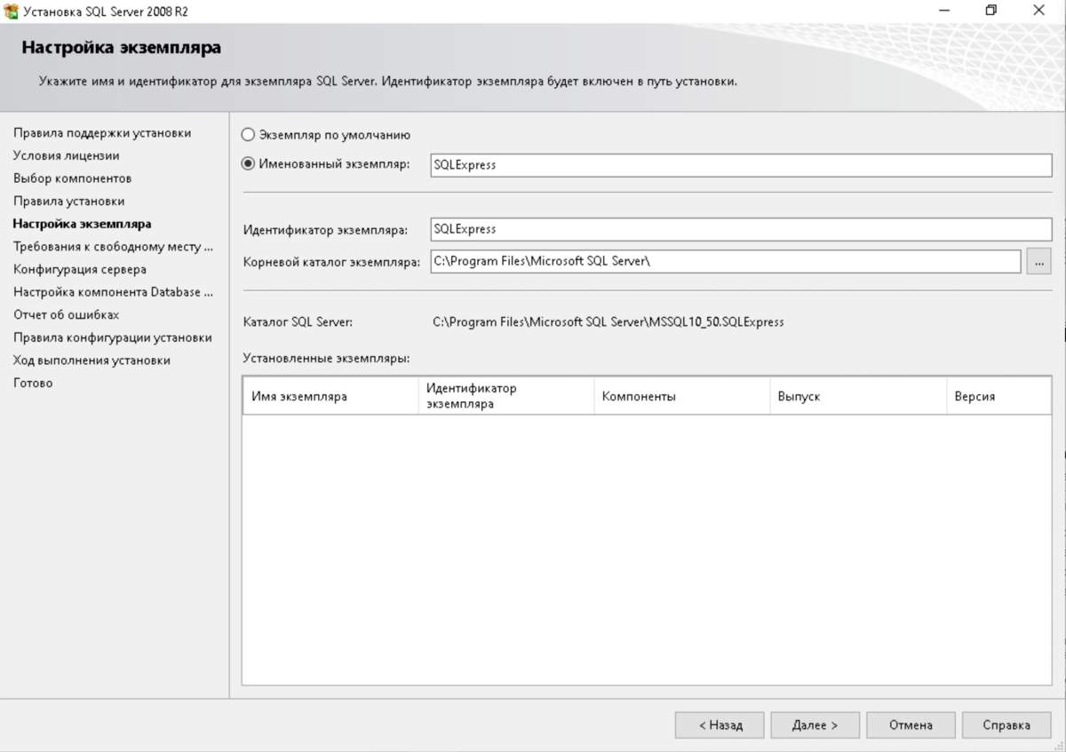

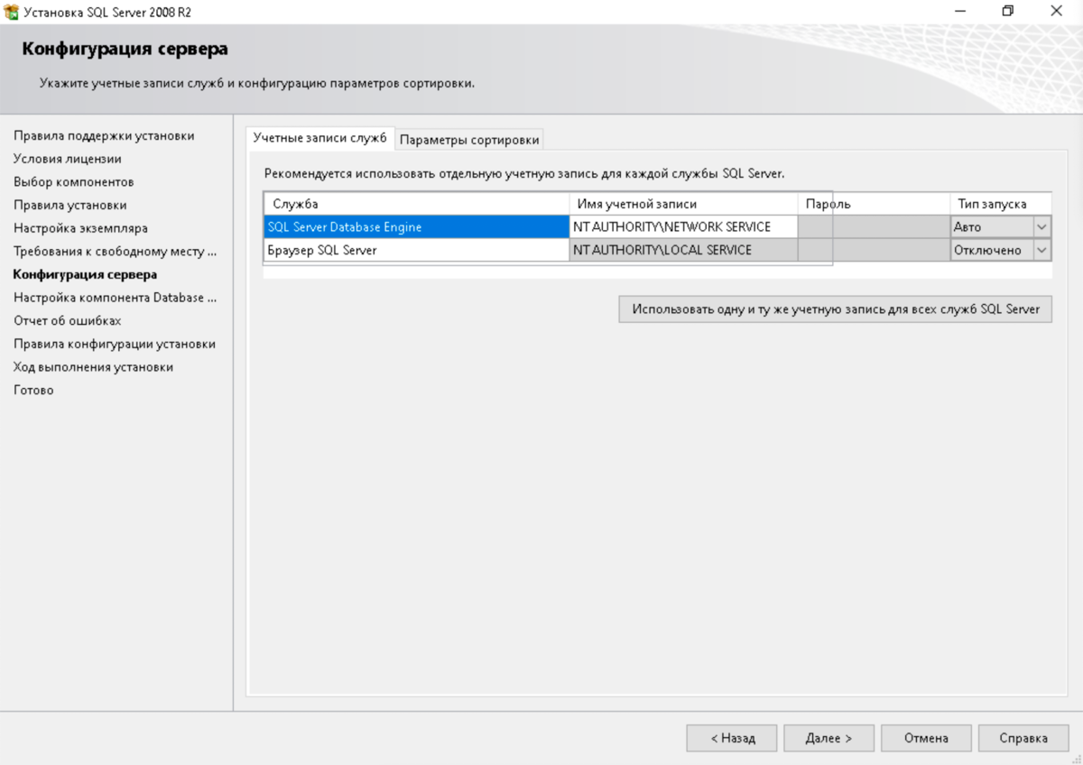

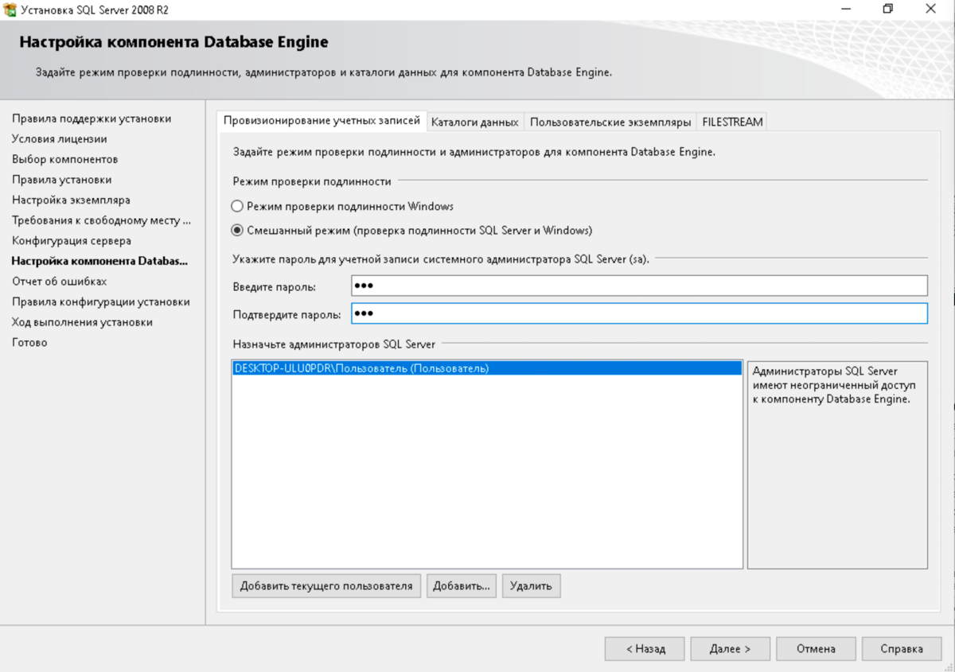

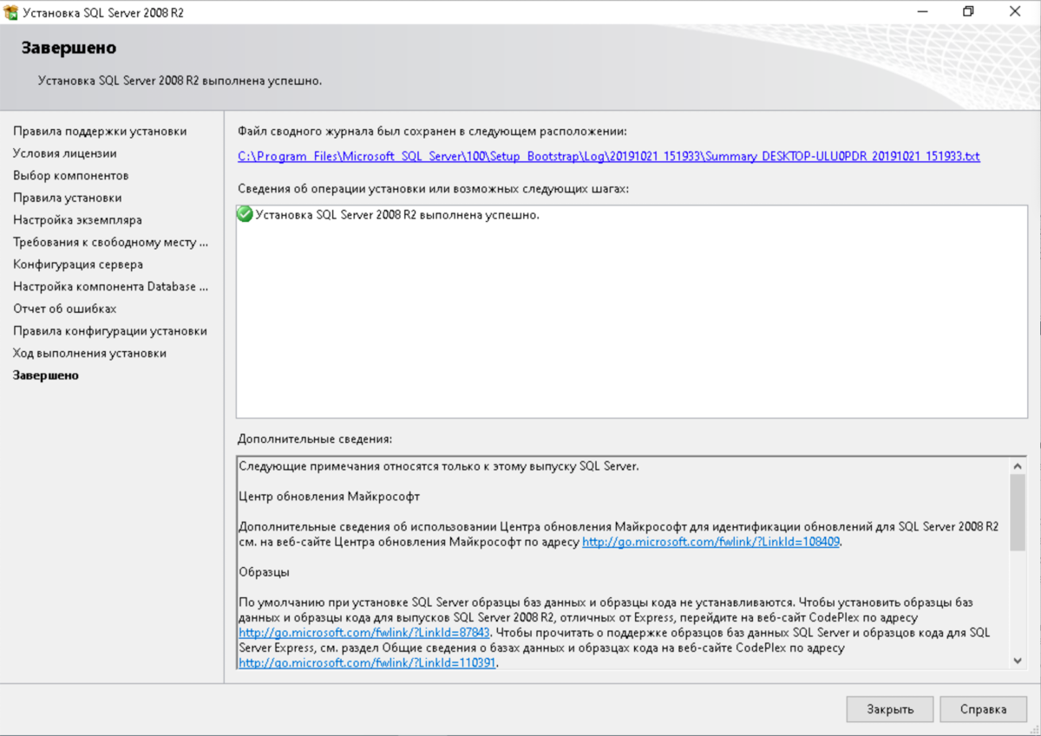

Установили Microsoft SQL Server Express Management Studio

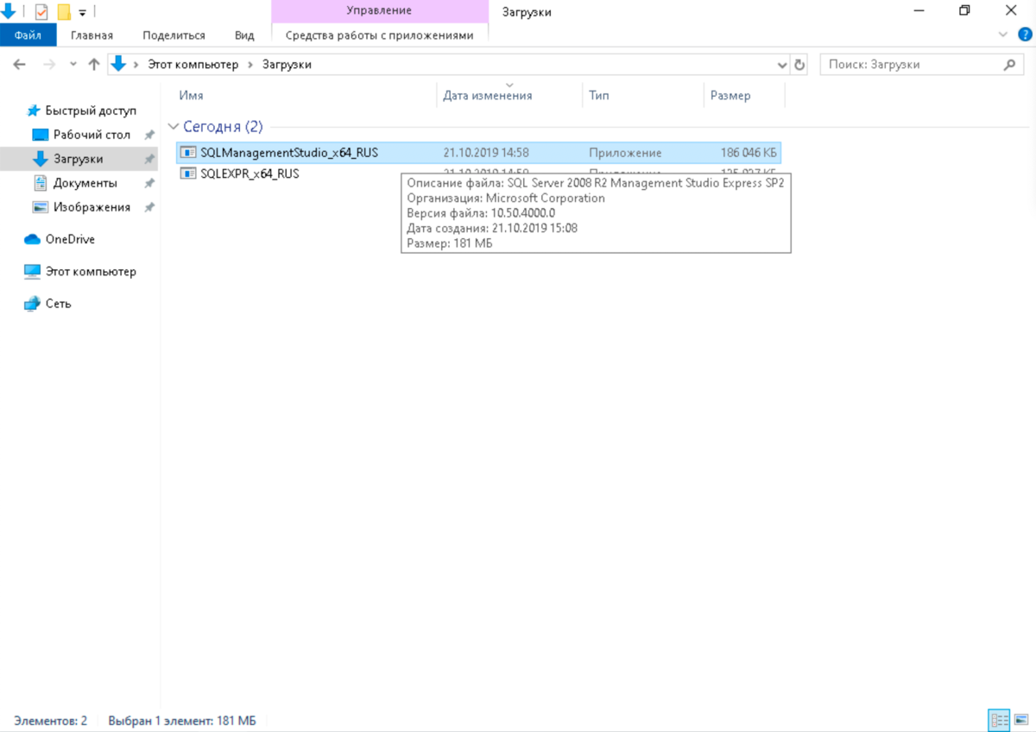

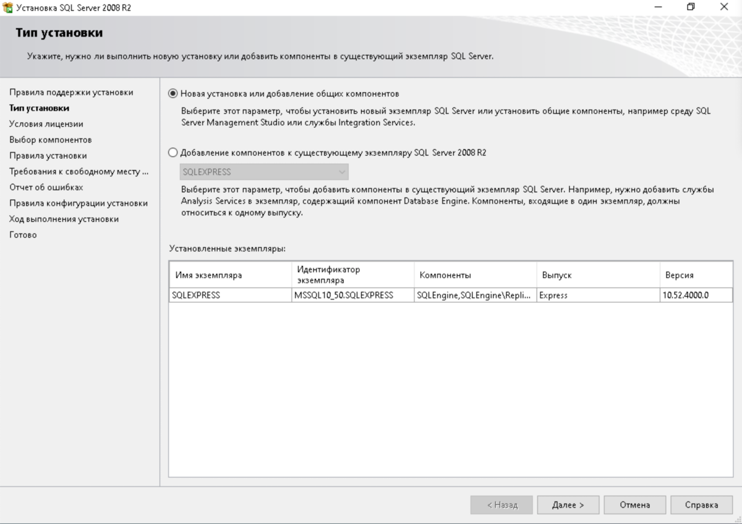

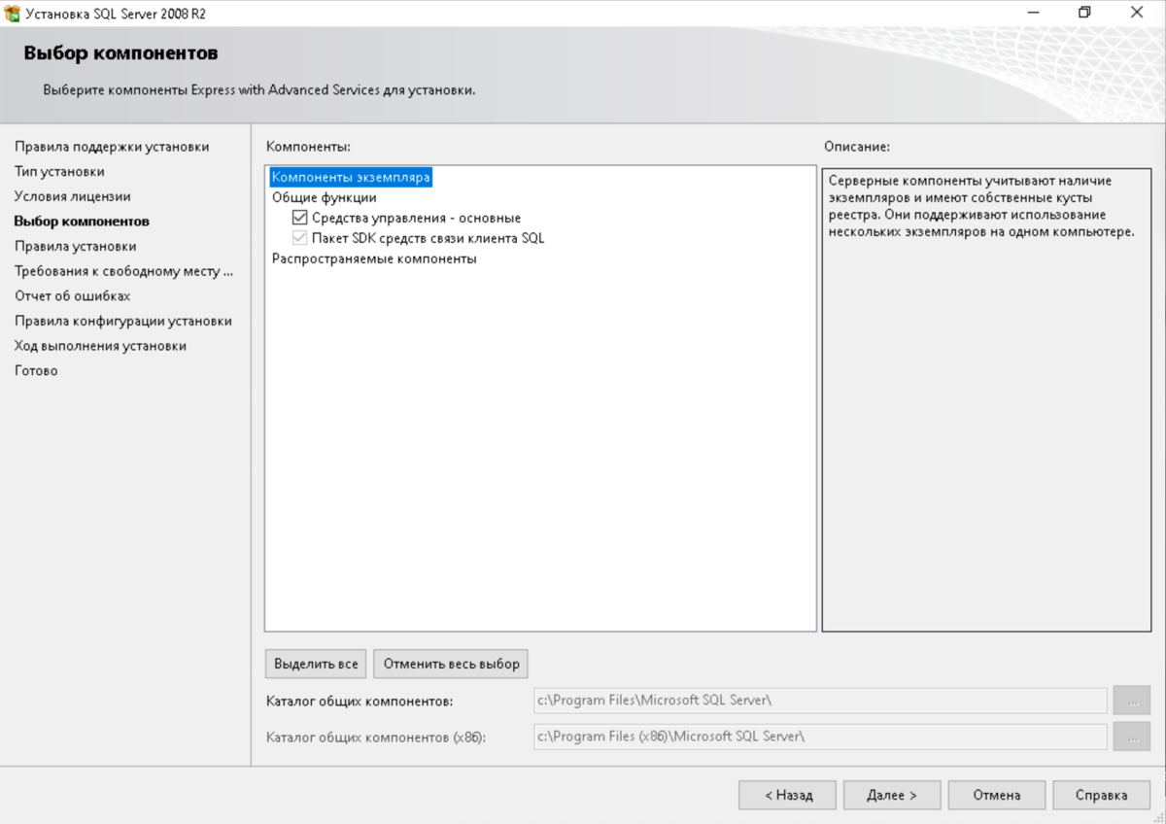

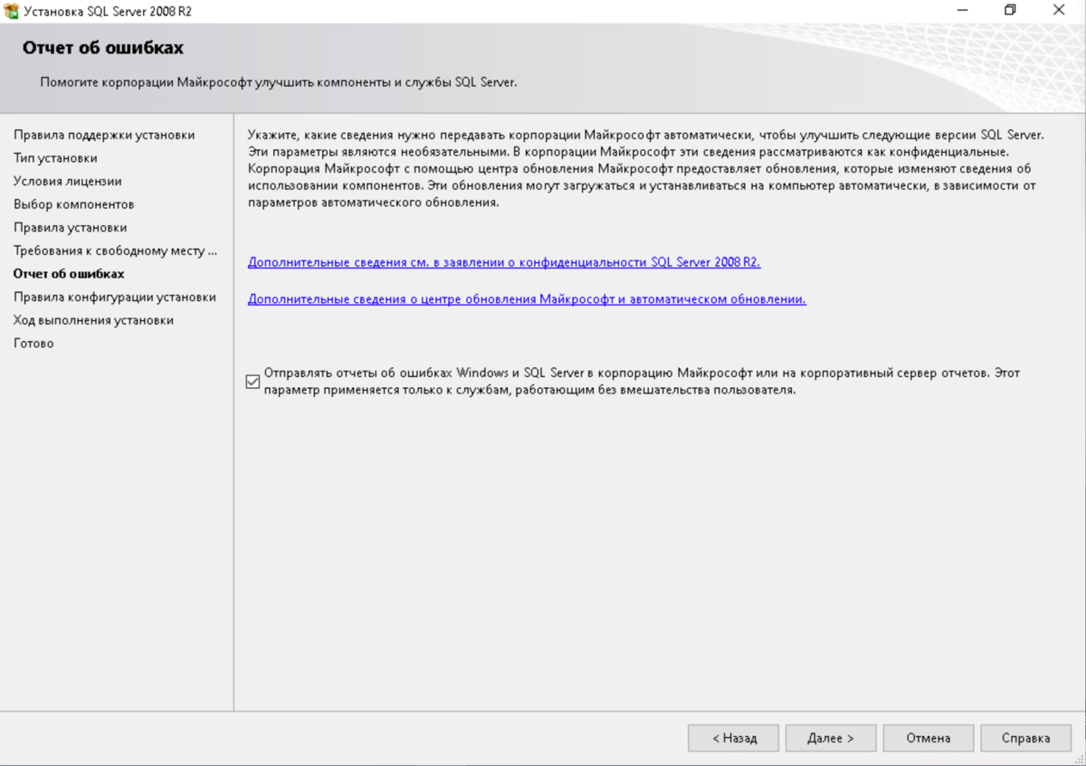

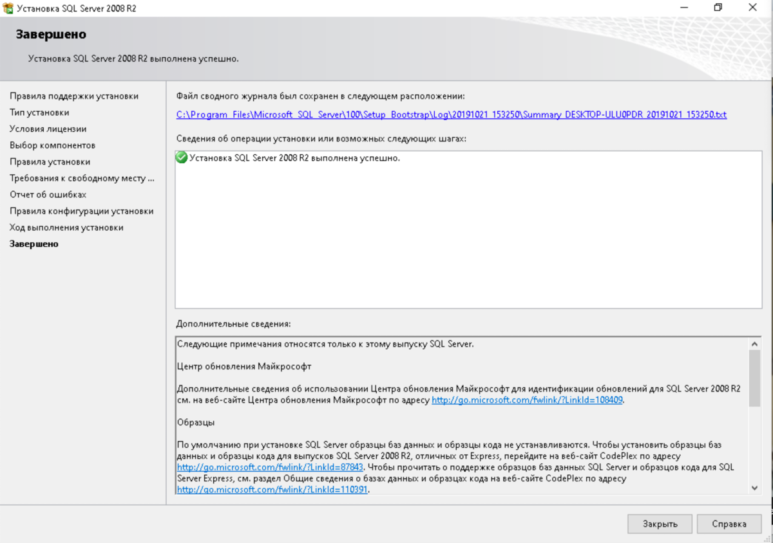

**Установка сервера 1С:Предприятие.**

Распаковали скачанный с официального сайта архив с установщиком платформы 1С:Предприятие

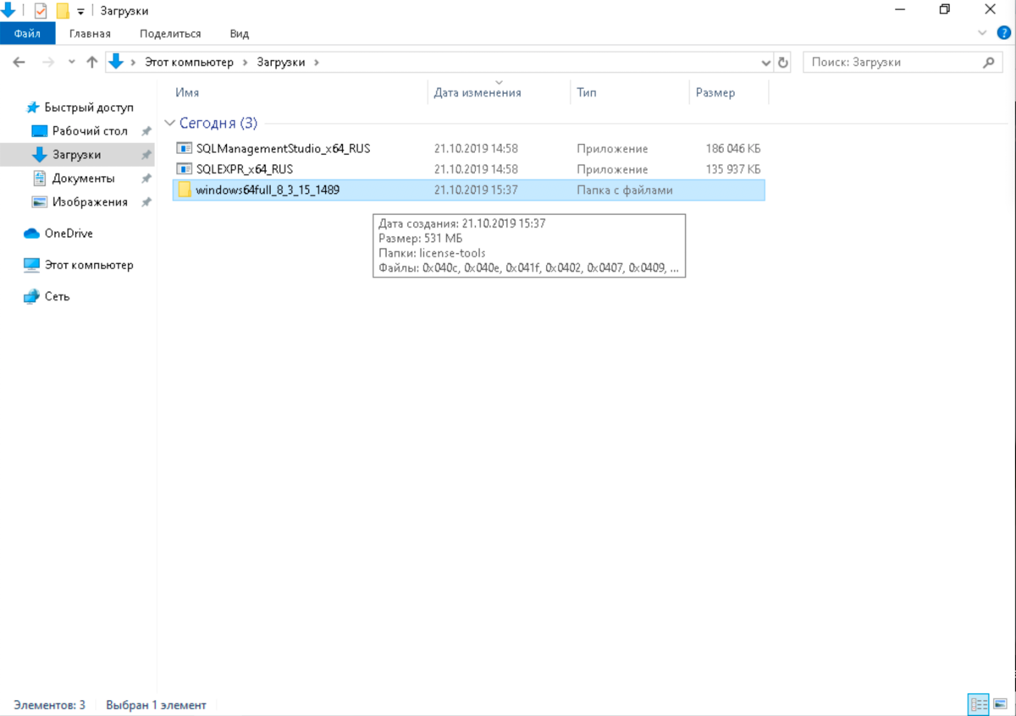

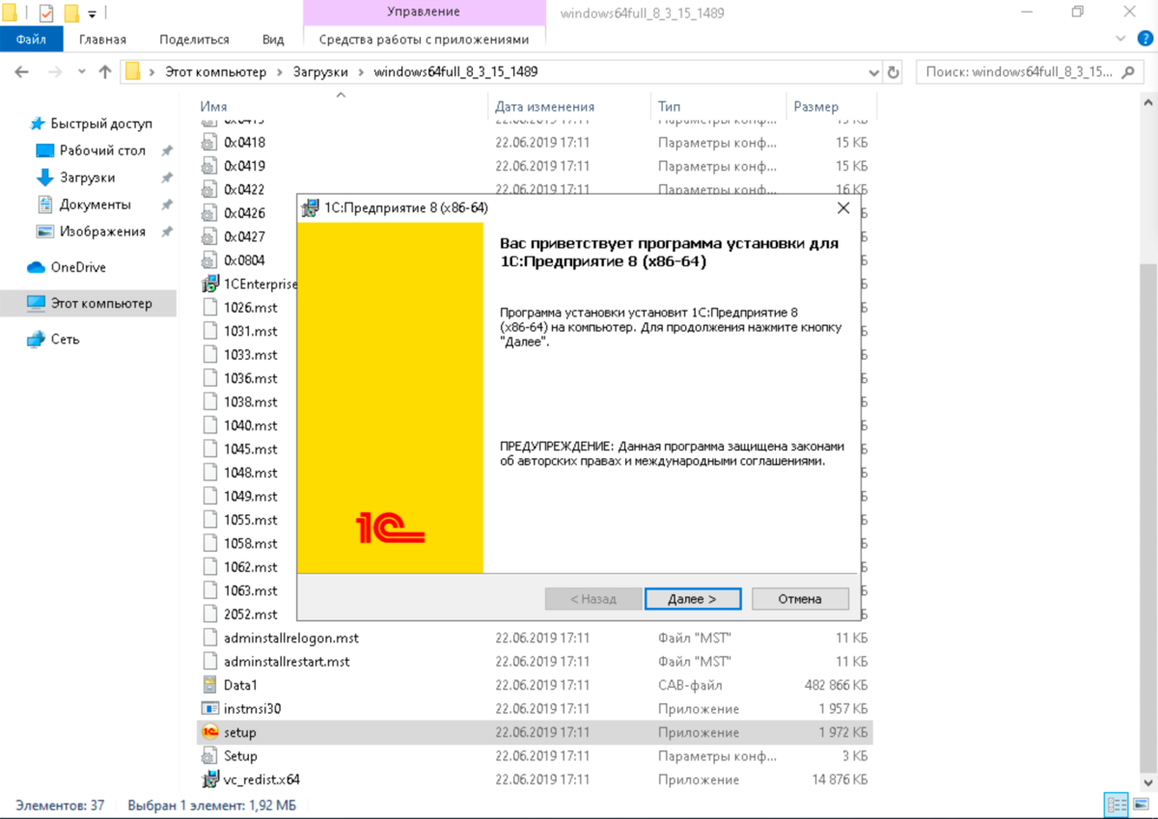

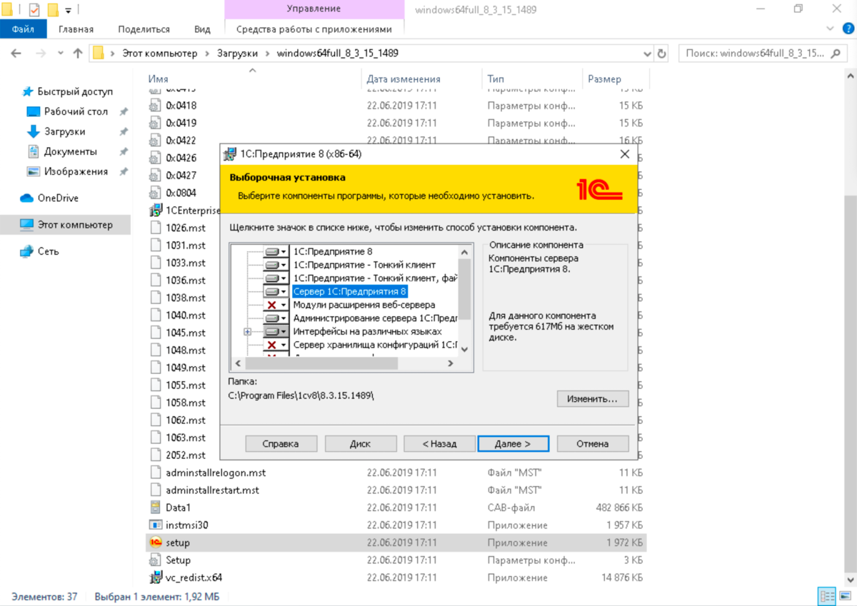

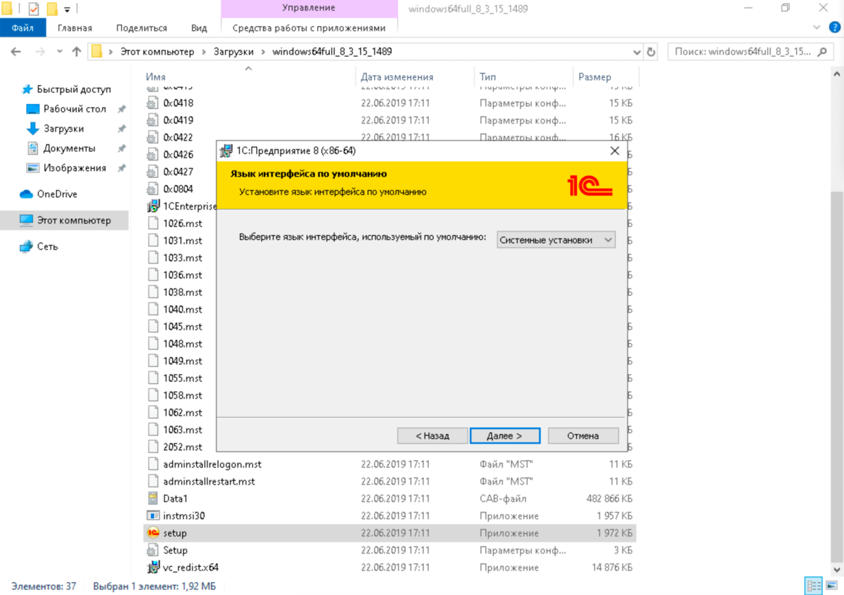

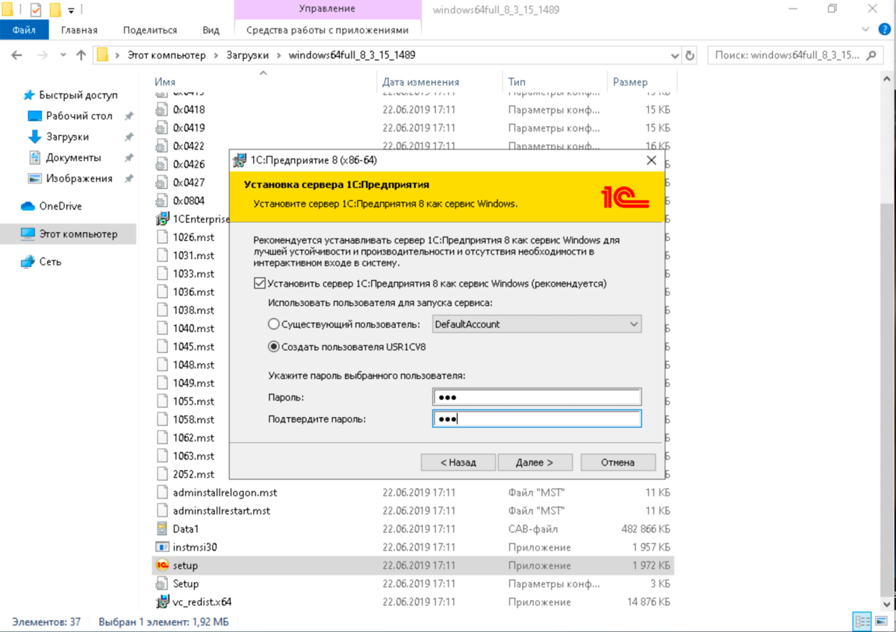

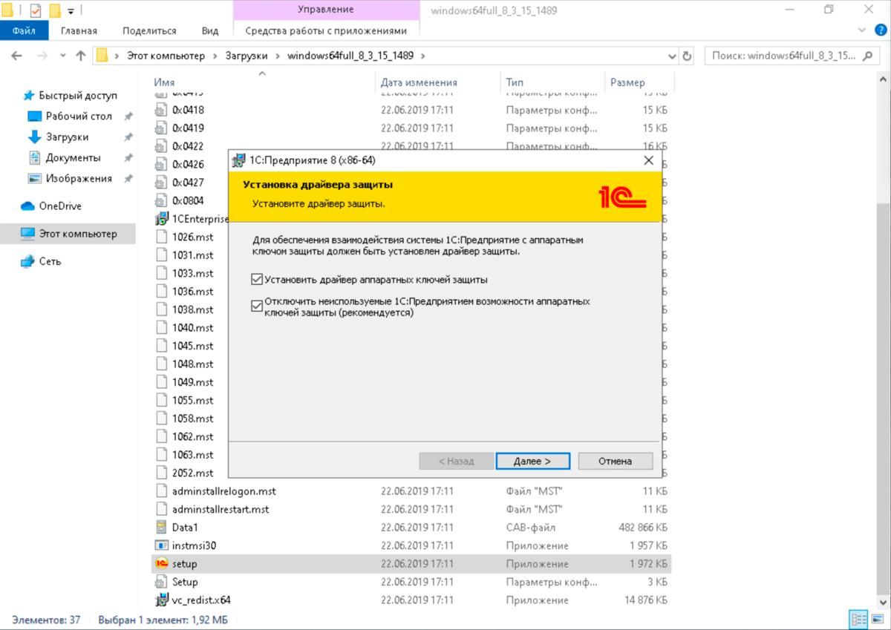

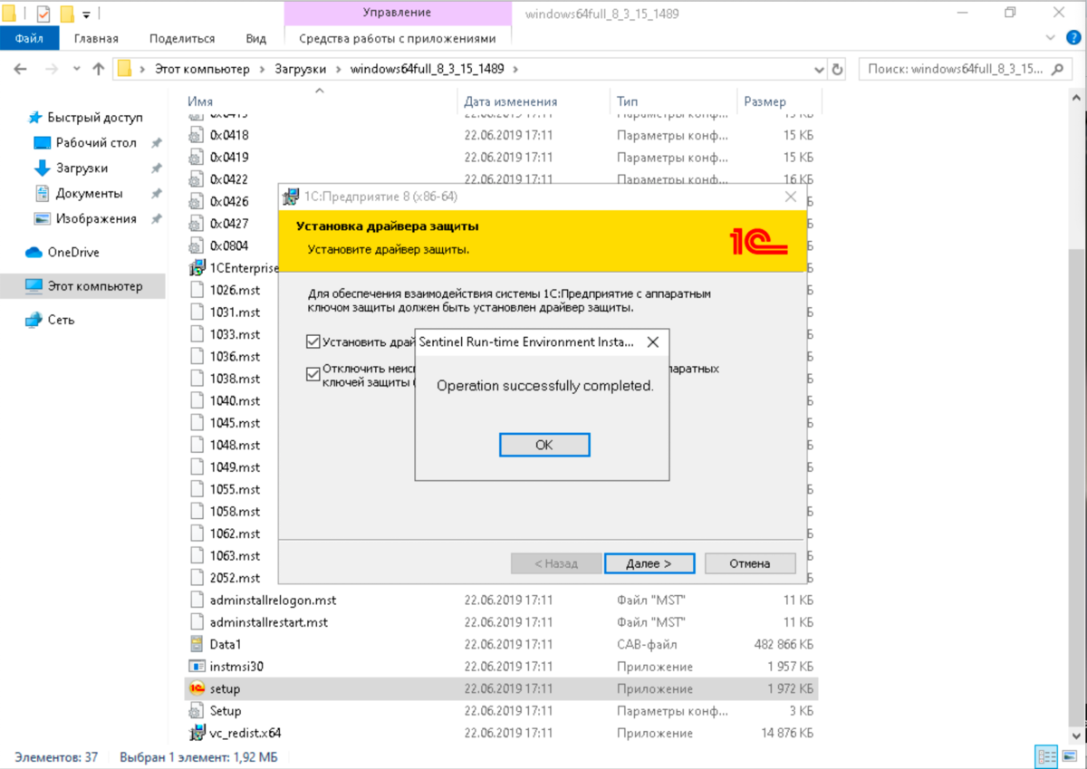

**Настройка сервера 1С:Предприятие.**

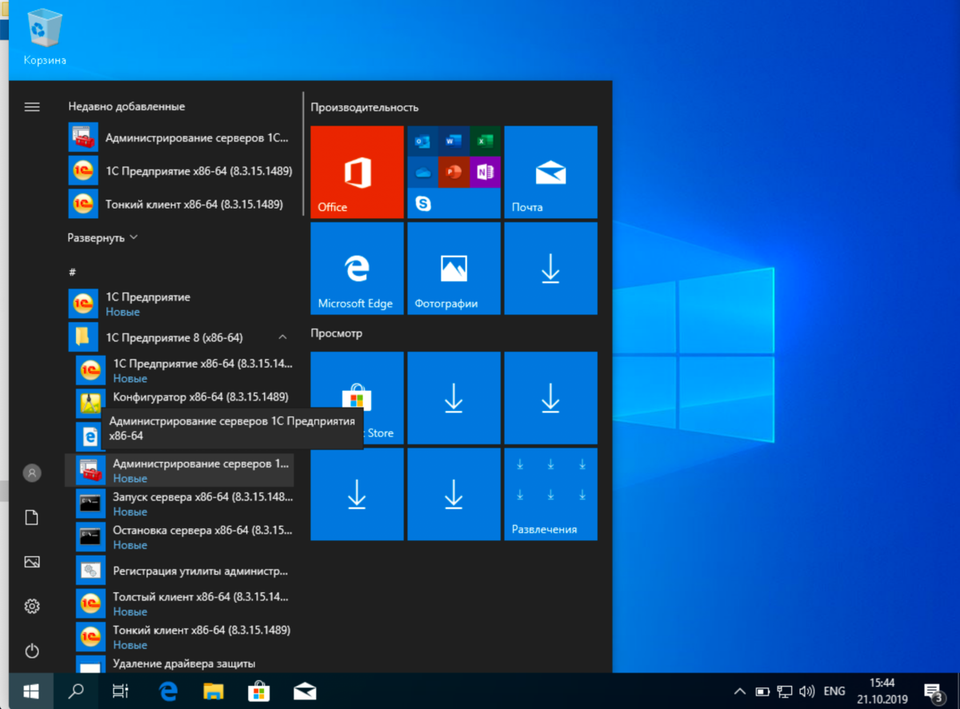

В открывшемся окне приложения, в левом блоке дважды нажали на Central 1C:Enterprise 8.3 Servers.

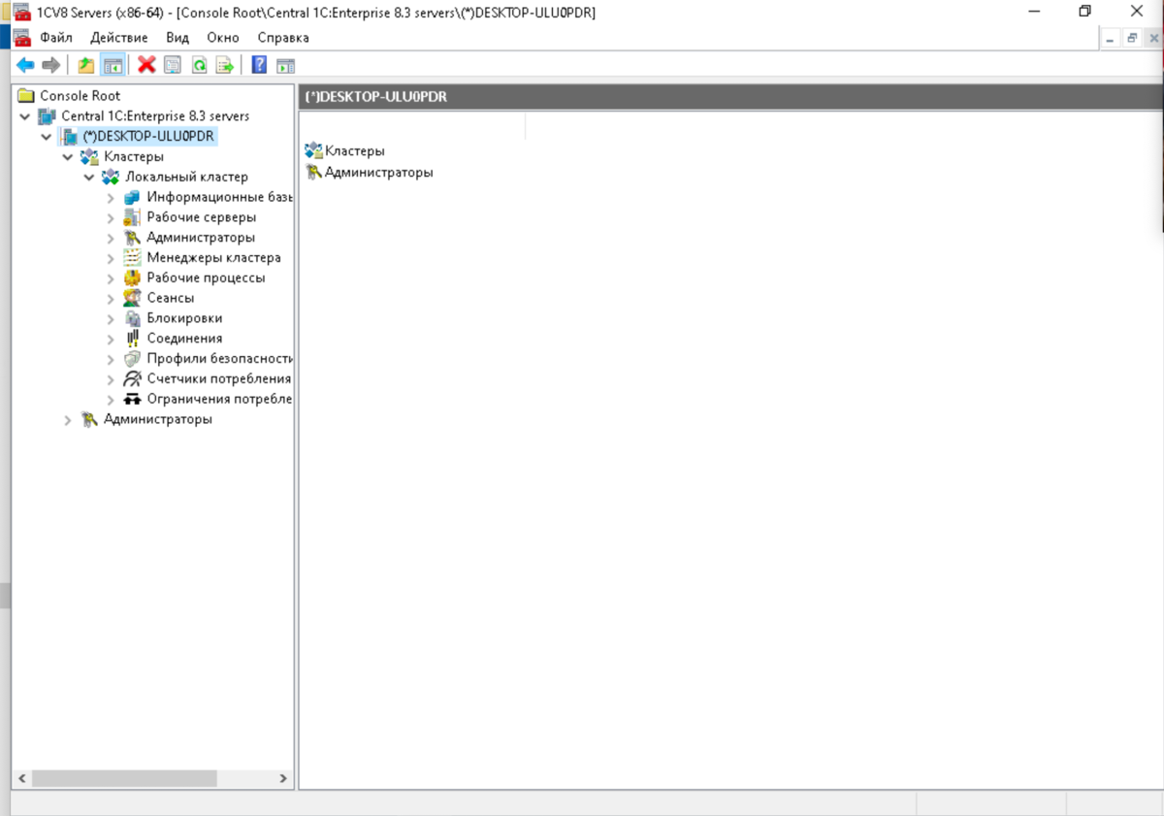

**Добавление новой информационной базы на сервер 1С:Предприятие**

